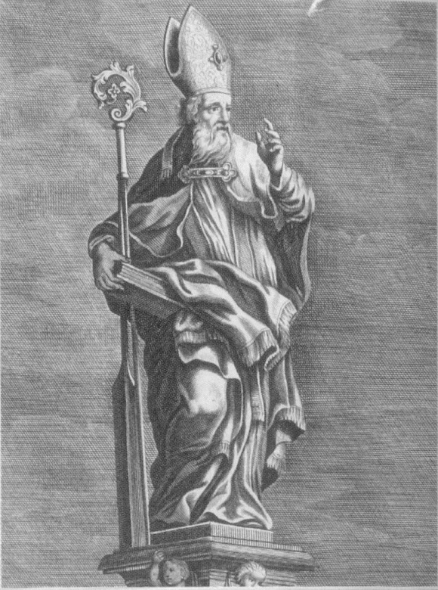

Kaple sv. Vojtěcha
Příčovy

Mše svatá

U příležitosti 305. výročí
vysvěcení kaple vás srdečně zveme
na mši svatou,
která se uskuteční
v sobotu 21. srpna 2021
od 10:00 hodin.

Mši svatou bude sloužit
P. Stanislav Přibyl
P. Stanislav Zápotocký

